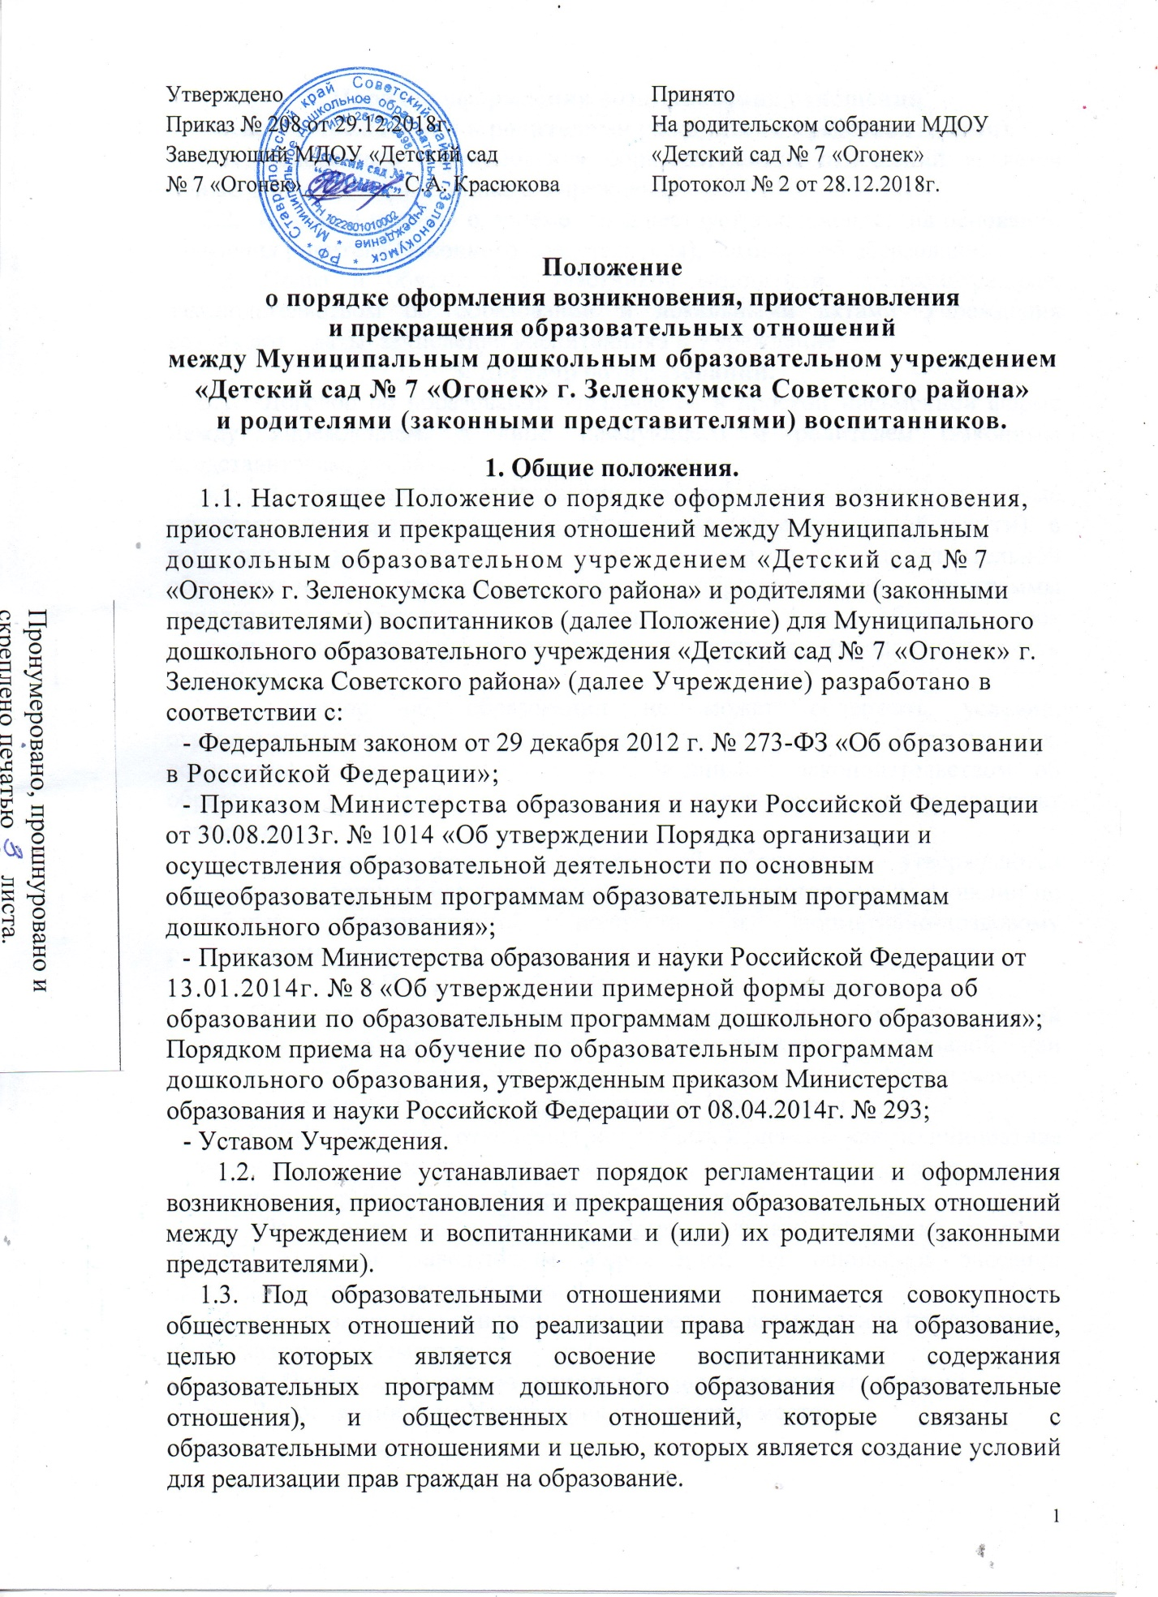

2. Порядок оформления возникновения отношений
между Учреждением и родителями (законными представителями).
2.1. Основанием возникновения образовательных отношений является приказ о приеме воспитанника в Учреждение.
2.2. Изданию приказа о приёме предшествует заключение, на основании заявления родителя (законного представителя), договора об образовании.
2.3. Права и обязанности участников отношений, предусмотренные, законодательством об образовании и локальными актами Учреждения возникают с даты зачисления воспитанника в Учреждение.
3. Договор об образовании.
3.1. Договор об образовании заключается в простой письменной форме между Учреждением, в лице заведующего и родителем (законным представителям) ребёнка.
3.2. В договоре об образовании должны быть указаны основные характеристики предоставляемого образования (образовательной услуги), в том числе вид, уровень и (или) направленность дополнительной образовательной программы (часть образовательной программы определенного уровня, вида и направленности), форма обучения, срок освоения дополнительной образовательной программы (продолжительность обучения).
3.3. Договор об образовании не может содержать условий, ограничивающих права или снижающих уровень гарантий поступающих, воспитанников по сравнению с установленными законодательством об образовании. Если такие условия включены в договор, то они не подлежат применению.
3.4. Примерные формы договоров об образовании утверждаются федеральным органом исполнительной власти, осуществляющим функции по выработке государственной политики и нормативно-правовому регулированию в сфере образования.
4. Изменение образовательных отношений.
4.1. Образовательные отношения изменяются в случае изменения условий получения воспитанниками образования по конкретной основной или дополнительной образовательной программе, повлекшего за собой изменение взаимных прав и обязанностей воспитанника и Учреждения.
4.2. Образовательные отношения могут быть изменены как по инициативе родителей (законных представителей) воспитанника по его заявлению в письменной форме, так и по инициативе Учреждения.
4.3. Основанием для изменения образовательных отношений является приказ, изданный заведующим Учреждения, на основании внесения соответствующих изменений в такой договор.
4.4. Образовательные отношения изменяются с даты издания приказа или с иной указанной в нем даты.
5. Порядок приостановления образовательных отношений.
5.1. За воспитанником Учреждения сохраняется место:
  - в случае болезни;
  - по заявлениям родителей (законных представителей) на время прохождения санаторно-курортного лечения, карантина;
  - по заявлениям родителей (законных представителей) на время очередных отпусков родителей (законных представителей).
5.2. Родители (законные представители) воспитанника, для сохранения места в Учреждении должны предоставить документы, подтверждающие отсутствие воспитанника по уважительным причинам.
6. Прекращение образовательных отношений.
5.1.Образовательные отношения прекращаются в связи с отчислением обучающегося из организации, осуществляющей образовательную деятельность:
1) в связи с получением образования (завершением обучения);
2) досрочно по основаниям, установленным законодательством об образовании.
5.2. Образовательные отношения могут быть прекращены досрочно в следующих случаях:
1) по инициативе родителей (законных представителей) воспитанника, в том числе в случае перевода воспитанника для продолжения освоения образовательной программы в другую организацию, осуществляющую образовательную деятельность;
2) по обстоятельствам, не зависящим от воли родителей (законных представителей) воспитанника и организации, осуществляющей образовательную деятельность, в том числе в случаях ликвидации организации, осуществляющей образовательную деятельность, аннулирования лицензии на осуществление образовательной деятельности.
5.3. Досрочное прекращение образовательных отношений по инициативе родителей (законных представителей) воспитанника не влечет для него каких-либо дополнительных, в том числе материальных, обязательств перед ДОУ, если иное не установлено договором об образовании.
5.4. Основанием для прекращения образовательных отношений является приказ об отчислении. В случае прекращения отношений по инициативе родителей (законных представителей) воспитанника издание такого распорядительного акта предшествует заявление родителей (законных представителей) воспитанника.
5.5. Права и обязанности воспитанника, предусмотренные законодательством об образовании и локальными актами Учреждения, прекращаются с даты его отчисления из Учреждения.
7. Заключительные положения.
7.1. Настоящее Положение вступает в законную силу с момента утверждения его руководителем Учреждения.
7.2. Текст настоящего Положения подлежит доведению до сведения родителей (законных представителей) несовершеннолетнего воспитанника.
6.3. Текст настоящего Положения подлежит размещению на официальном сайте учреждения в сети «Интернет».

